**Спектры блока КБ12А**

Для ремонта, модернизации и эксплуатации, приемника необходимо учитывать особенности и параметры спектров этого блока.

**ОГ**

В блоке установлен опорный генератор «Гиацинт-М» ИГ2.210.000 ТУ, группы Б, изготовленный Омским приборостроительным заводом им. Козицкого.

Разъем:

1. Контроль выхода, индикаторный прибор 5 кОм.

2. Корпус.

3. Автоподстройка (0…+9) В.

4. Питание + 27 В, + 24 В.

5.

6. – 27 В, - 24 В.

7. Контроль перегрева, индикаторная лампа СМ-28.

8. Выход 5 МГц, нагрузка 75 Ом.

Схему включения питания ОГ желательно изменить по следующей схеме:

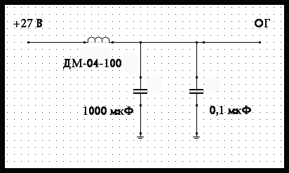Такое включение рекомендовано в документации на ОГ, но в блоке КБ12А эти рекомендации не выполнены. Вследствие чего по цепи +27В ОГ излучает высокочастотную помеху 5 МГц. Эта помеха проникает на антенный вход приемника и создает комбинационные помехи на частотах приема 5, 10, 15, 20, 25, 30 МГц. Включение ОГ без фильтрации ведетb к повышению уровня фазового шума, что неблагоприятно сказывается на спектре синтезатора 1-Гет и 2-Гет приемника.

Кроме того, контакт 3 «Автоподстройка», желательно зашунтировать электролитическим конденсатором 10 мкФ и керамическим 0,1 мкФ.

На следующем рисунке показан спектр ОГ в широкой полосе:

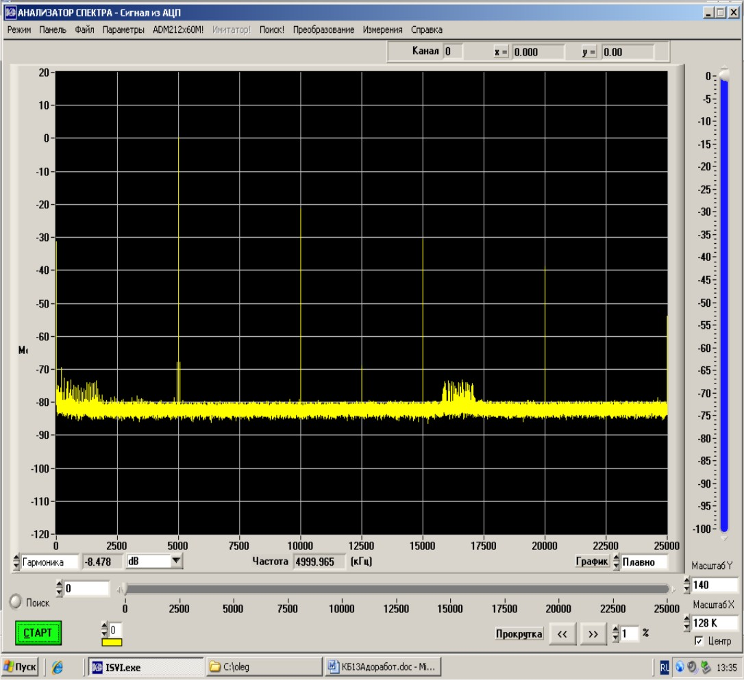

Следует отметить, что в спектре ОГ присутствуют 2, 3, 4 гармоники:

- 2-я гармоника ослаблена на 20 дБ,

- 3-я гармоника ослаблена на 30 дБ,

- 4-я гармоника ослаблена на 40 дБ.

Для того что бы приемник, не принимал гармоники ОГ, желательно на выходе ОГ непосредственно у выходного разъема установить узкокополосный полосовой фильтр или фильтр ФНЧ, любой конструкции, ослабляющий гармоники ОГ.

На следующем рисунке представлены спектры ОГ двух различных блоков КБ12А в узкой полосе, шкала анализатора 3 кГц в клетке.

Блок № №721044.

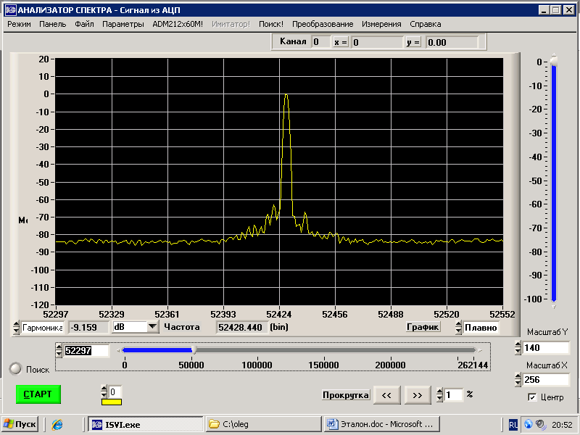

Блок номер №359011.

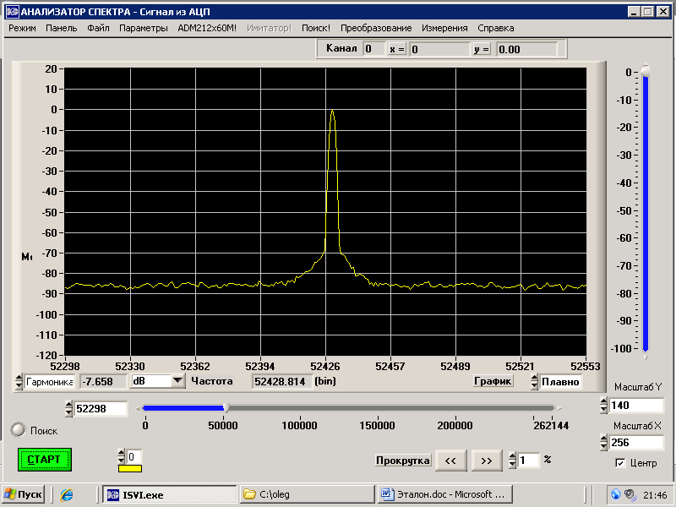

Это спектры ОГ блоков, в которых установлены фильтры по питанию ОГ, как описано выше.

На следующих рисунках показаны спектры ОГ, отличающиеся тем, что во втором рисунке цепь Автоподстройка (2 контакт разъема) отключена.

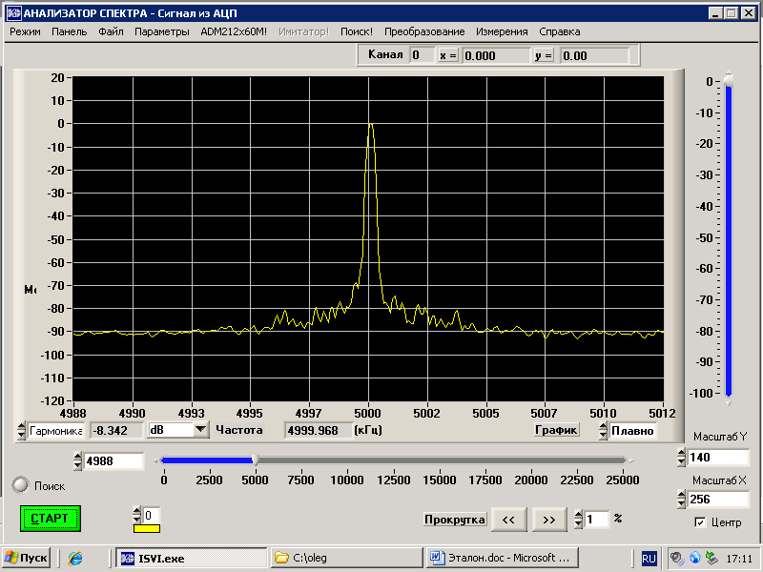Рисунок 1.

Рисунок 2.

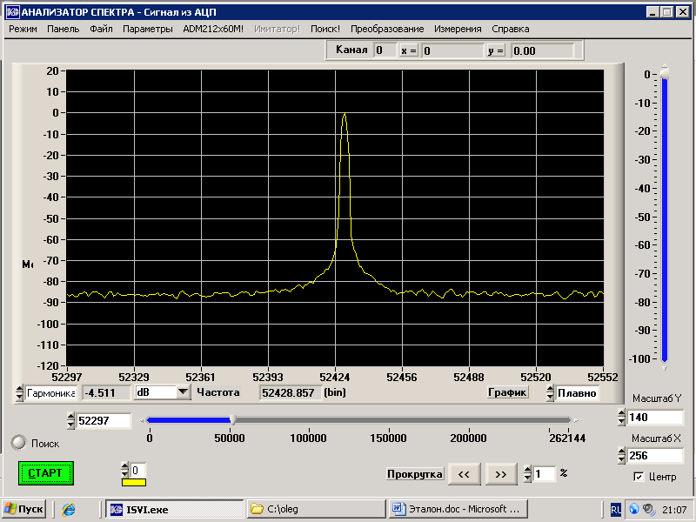

Таким образом, очевидно, что значительная часть наводок, влияющих на качество спектра опорного генератора, наводится через цепь «Автоподстройка» (контакт 2 разъема ОГ). В блоке КБ12А по этой цепи осуществляется точная подстройка частоты ОГ.

Для того что бы ослабить наводки по этой цепи, ее следует или отключить, смирившись с отсутствием возможности точной подстройки. Отключить эту цепь можно, закоротив ее на корпус, прямо на разъеме ОГ. Или же цепь можно сохранить, но в этом случае необходимо максимально укоротить провода этой цепи, поставить фильтры по питанию этой цепи, и разместить цепь регулировки частоты, как можно ближе к ОГ.

**Выводы:**

1. ОГ в различных приемниках имеют отличия в спектрах. ОГ не одинаковы.

2. В приемнике не удастся получить спектр КБ13А лучше, чем он есть в опорном генераторе, так как синтезатор добавит к спектру ОГ свои фазовые шумы и комбинационные помехи.

3. Типичный уровень фазовых шумов боковой полосы для ОГ Гиацинт в среднем составляет:

- 80 дБ, при отстройке 1,5 кГц,

- 70 дБ при отстройке 600 Гц.

**Следует напомнить, что уровень фазовых шумов боковой полосы для стандартного блока КБ13А составляет:**

- 70 дБ при отстройке 5 кГц,

- 80 дБ при отстройке 7,5 кГц.

Таким образом, существует потенциальная возможность при доработке КБ13А стараться приблизить его параметры к параметрам ОГ.

**2-й Гетеродин.**

В Катранах существует два вида плат второго гетеродина.

- плата на базе ФАПЧ,

- плата с умножением частоты ОГ на 7 К1213М.

В Катранах устанавливались платы 2-Гет только с ФАПЧ. В Р-399А различных годов выпуска встречаются гетеродины двух типов. В приемниках ранних годов выпуска Р-399А встречаются платы 2-гет с ФАПЧ, в более поздних приемниках устанавливались только платы с умножением частоты.

На следующих рисунках представлены спектры 2-Гет двух различных блоков с платами с умножением частоты.

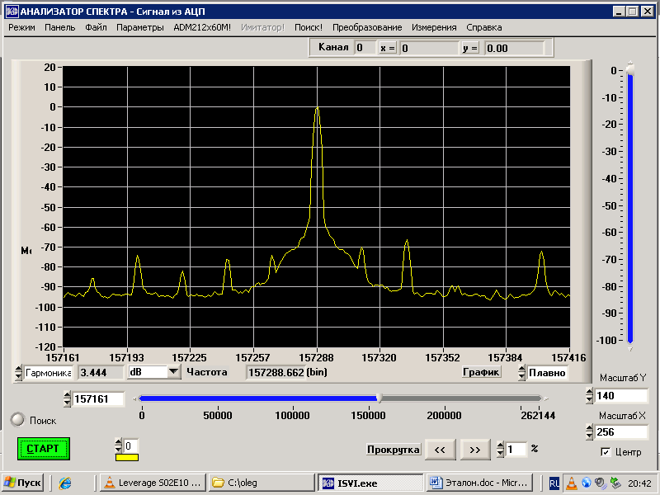2- гетеродин блока №359011, 3 кГц клетка.

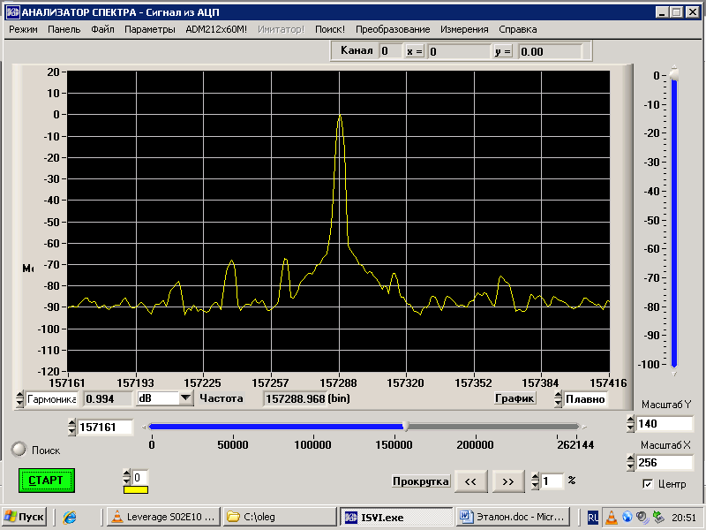2-й гетеродин блока №721044, 3 кГц клетка

**Выводы.**

1. Уровень боковых фазовых шумов платы 2-Гет:

- 70 дБ при отстройке 1,5 кГц,

- 80 дБ при отстройке 4,5 кГц.

Таким образом, уровень фазовых шумов 2-Гет значительно хуже, чем у ОГ, но лучше синтезатора КБ13А. При доработке КБ13А нет смысла улучшать его параметры лучше, чем у 2-Гет, так как на общих параметрах приемника это не отразится.

2. Если в РПУ дорабатывается спектр КБ13А или применяется плата 1314, то необходимо дорабатывать и спектр 2-го гетеродина, так как в этом случае уровень параметров спектра боковых фазовых шумов будет определяться спектром 2-го гетеродина.

**3-й Гет**

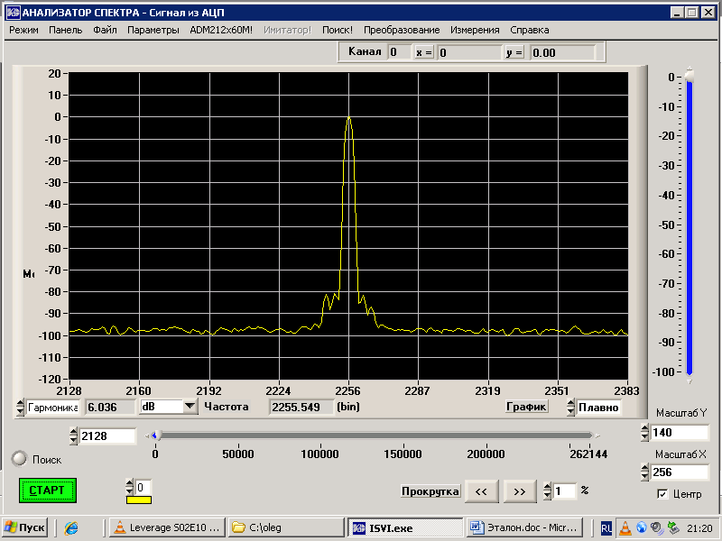 На следующем рисунке представлен спектр 3-Гет платы К1210. Разрешение по шкале анализатора в клетке 3 кГц. Аналогичные платы установлены, как в Катранах, так и в Р-399А.

Уровень боковых фазовых шумов 3-Гет составляет:

- 70 дБ, при отстройке 500 Гц,

- 80 дБ, при отстройке 600 Гц,

- 90 дБ при отстройке 1,5 кГц.

**Таким образом, спектр 3-Гет является наиболее качественным из всех гетеродинов приемника и его улучшение при доработке не требуется.**